19주 차 보고서
( 2026년 5 월 3 일 ~ 2026년 5 월 9 일 )

작성자 | 배주환

이번 주 회의 내용

이번 주 한 일
원래는 좀비를 더미 클라이언트로 만들어서 동접 5000명을 구현해보려고 했는데 너무 어렵기도 하고 지금 두번째 맵이 pcg방식이라서 맵 자체 만으로도 렉이 좀 걸려서 동접 5000명 대신 좀비를 NPC로 구현하기로 했다.
테스트 할 때에는 언리얼에서 좀비를 그냥 맵에다가 배치해놓고 좀비 ai는 신우가 플레이어쪽으로 다가오면서 일정 거리가 되면 공격을 하도록 구현해주었다. NPC역시 서버 권한으로 바꾸어야 해서 서버에서 좀비를 생성하도록 해야했는데 총이나 트럭과 달리 좀비는 생각대로 되지 않았다. TileMarker에 다가가면 좀비가 생성되게 하려고 했는데 좀비가 생성되지 않는 문제가 발생해서 바로 다른 방식으로 바꾸었다.
Targetpoint와 zombiespawner를 맵에 배치하고 맵이 생성되면 좀비가 targetpoint에 생성되는 방식으로 하니까 해결이 되었다.
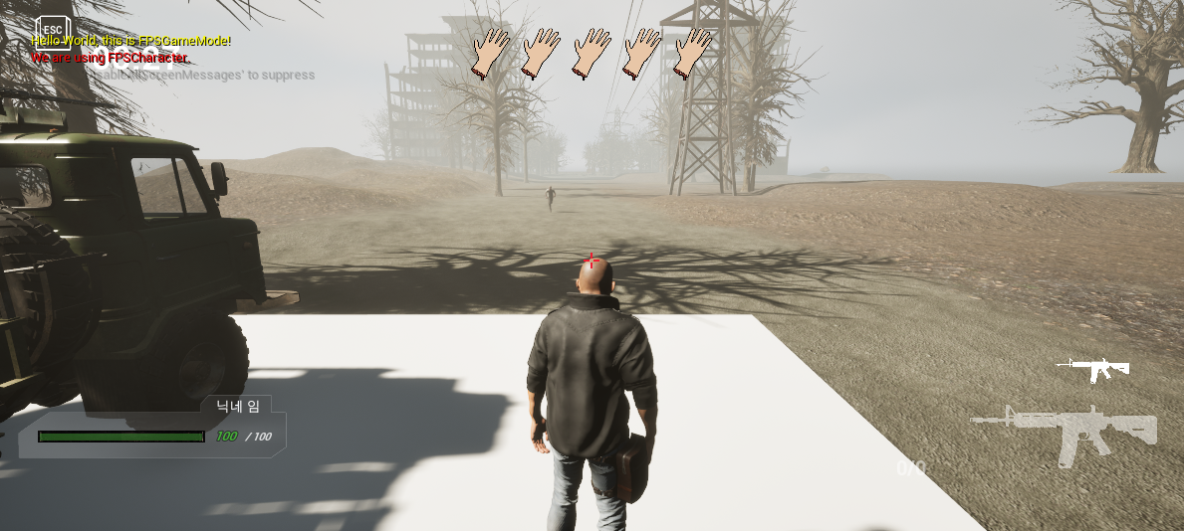

좀비 NPC는 현재 접속한 플레이어중 가장 작은 playerId를 가진 클라이언트를 대표로 스폰/동기화가 되게 하여서 서버가 그 좀비를 다른 클라에게 브로드캐스트 하는 방식으로 만들었다.
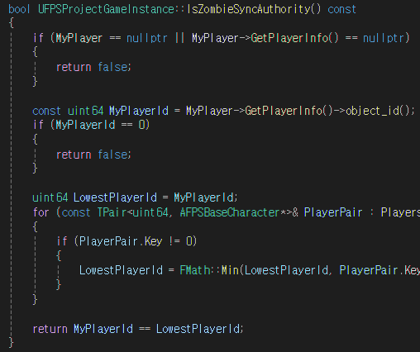
대표가 된 클라이언트가 월드에 있는 zombiespawner를 찾아 활성화하면 좀비가 스폰된다.

좀비의 이동도 클라이언트 화면에 동기화를 해야하므로 원격 좀비의 로컬 ai와 이동 틱을 끄고, 서버에서 받은 좌표로 이동을 하게하였다. 현재는 좀비 애니메이션을 아직 적용 못해서 가만히 있는 상태로 이동이 된다.
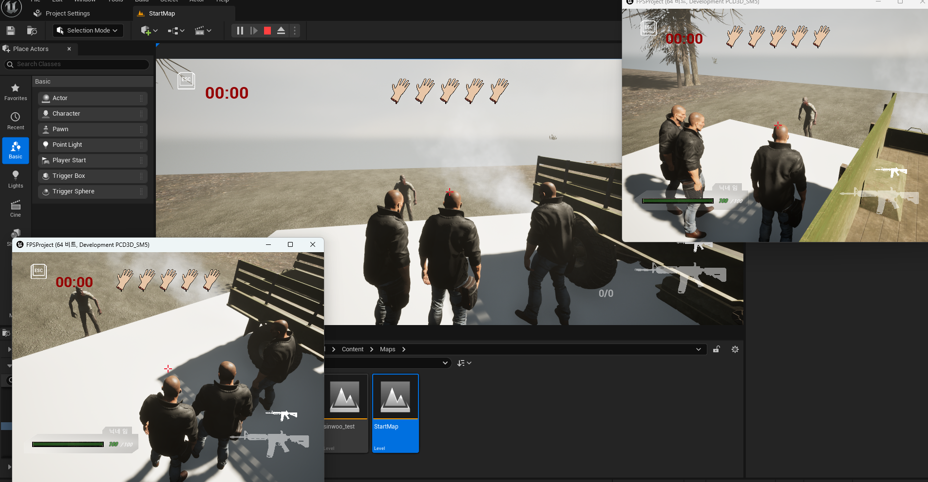

다음 주 할 일
패키징, 중간발표 준비

